Vol.4
パラソル便り
平成25年11月30日発行
誠信会児童家庭支援センター
パラソル 発行
いい子ってどんな子？？
さて、みなさんは日頃、「いい子」という言葉を使っていらっしゃいますか？この「いい子」って言葉は結構曲者です。いろんな保護者の方から「いい子になってほしいだけなんです。」というご相談を受けます。いい子の具体例を挙げてもらうと、元気のいい子・頭がいい子・優しい子・気持ちがいい子・大人しい子・人の気持ちがわかる子…たくさんのいい子が出てきます。時には、「勉強もできて、人の気持ちがわかって、落ち着きがあって、元気のいい子です。」と出てくる場合もあります。本当にそんな子っているのかなと思うような話もあったりして、話してくださった保護者の方も思わず「そんな子いませんよね。」と苦笑いを浮かべたりされます。あまりにも本人と保護者の方の思う「いい子」像がかけ離れている場合もあります。「いい子」という言葉だけで、周りにいる大人たちが共有して
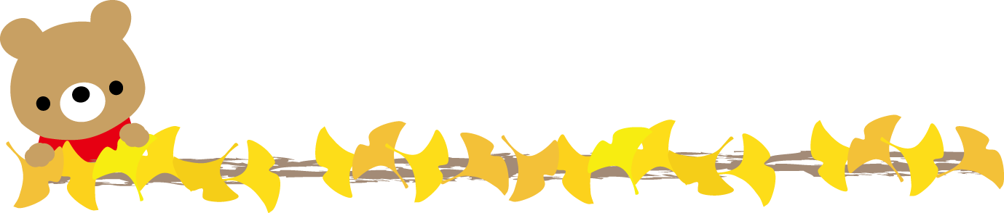
しまうと、さしているものが違う可能性もあります。
子どもたちの周囲にいる大人がその子にあったいいところを見つけて、そ
の子にあった「いい子」を見つけていきたいものですね。決して、大人の都
合のいい子にしないように気を付けたいです。

～障害を持つお子さんのきょうだいに目をむけて No.1～
障害を持つお子さんのきょうだいへの支援の大切さもひろく言われてくるようになりました。障害をもつお子さんと一緒に育ち、生活するきょうだいは、養育をしている保護者の方と同じようにストレスや負担を感じていると言えます。また、保護者の方も悩んでいても、相談を躊躇することが多いようです。
○いろんなタイプのきょうだいがいる！○
親代わりになるタイプ：親の代わりにきょうだいを叱ったり、親の愚痴を聞いたり、相談を受けたりと親と同じような立場や役割をこなしていく。
優等生タイプ：親に迷惑をかけないように、勉強やスポーツを頑張るタイプ。背伸びを精一杯している。
退却タイプ：家族とは結びつかず、別の生活をしているように生活するタイプ。
行動化タイプ：自分の怒りや憤りの感情を行動に起こしていくタイプ。
きょうだいのタイプがすべてあてはまるわけではなく、状態や発達の状況によってタイプが変化してきます。どのタイプも同じような負担を受けており、配慮が必要であるといえます。次回は、対応の仕方について考えてみたいと思います。
（ 西村 辨作 愛知県心身障害者コロニー発達障害研究所「障害児のきょうだい達の心の健康～きょうだい達をどう健やかに育てるか～」ほかを参考にしました。）

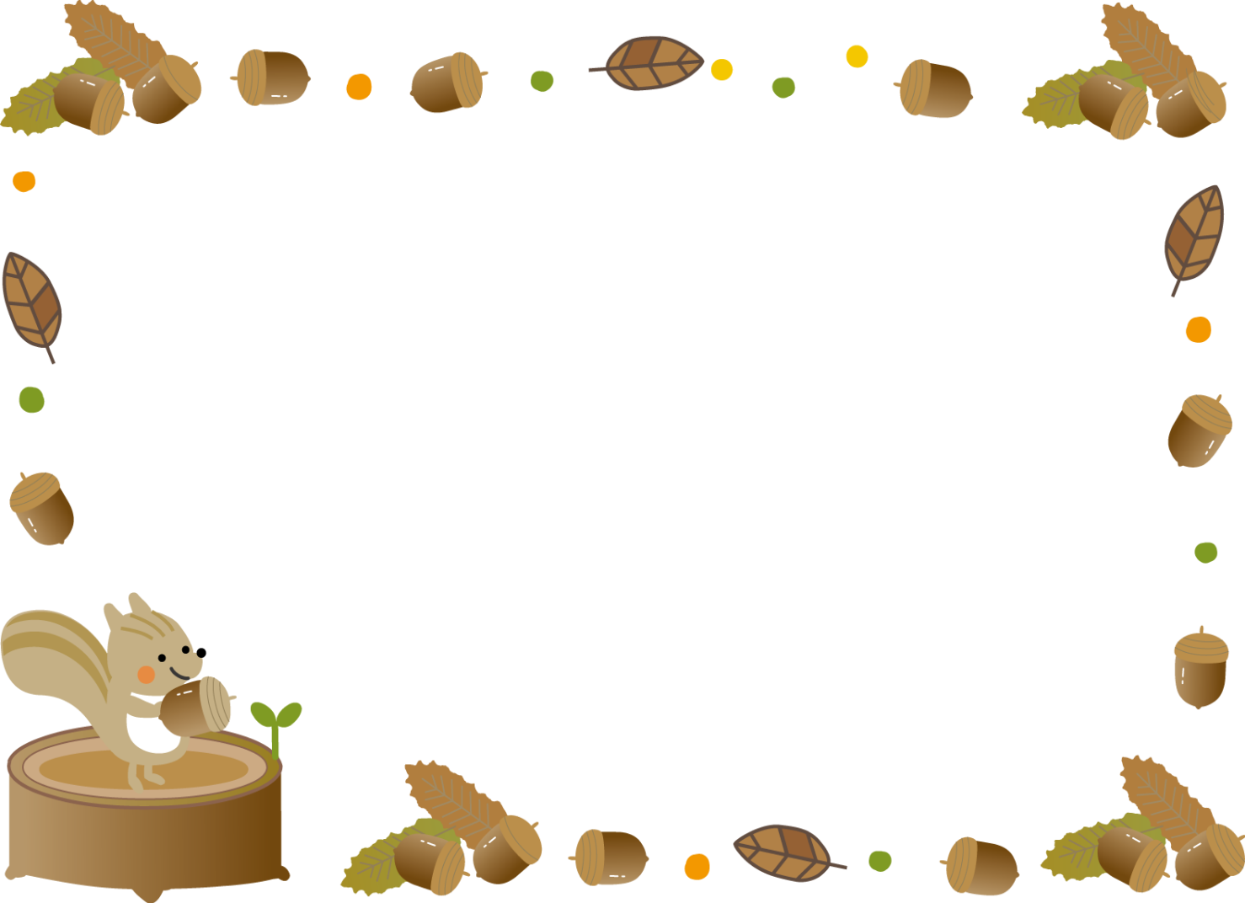

パラソルの図書文庫をのぞいてみよう♫

ここでは、パラソルがお勧めする図書を一冊ずつ紹介していきたいと思います。
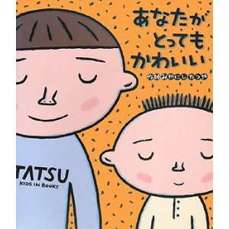
今回は「あなたがとってもかわいい」（作絵みやにしたつや）
という本をご紹介します。「おまえはうまそうだな」や「おと
うさんはウルトラマン」などの作品で有名な“みやにしたつや”
さんの本で、ご存知の方も多いかと思います。
いつもとってもかわいい赤ちゃんの顔。大きくなった今も変
わらない。“あながたとってもかわいい”母親の大きな愛を描
いた心あたたまる絵本です。日々の子育ての中、
様々な葛藤、躓きなど悩みもあると思います。養
育者の方も保護者の方も、子育ての原点に戻り、読めば気持ちが
すーっと軽くなる、そんな素敵な絵本です。

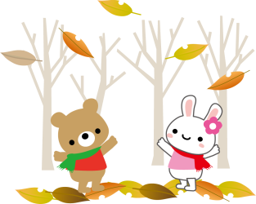
パラソルの活動報告
10月 総対応件数 77件
11月 総対応件数 48件
（11月25日現在）

パラソルでは子育て中の皆様を応援しています。いま困っていること、心配なことなど…誰かに話を聞いてほしいなぁ～と思ったら、お電話ください。相談料は無料、相談内容の秘密は厳守します。
0545-37-1010

編集後記
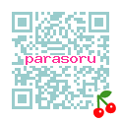
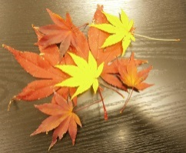
日に日に寒さが厳しくなっておりますが、みなさまはいかがお過ごしでしょうか？今年は何だが、秋がさっと過ぎてしまい、季節の移ろいを感じることができなかったような気がしています。皆様はゆっくりと秋を感じることができましたでしょうか？ 編集者
のぞいてみてね！！誠信会のHP→

